Лесники на чужбине
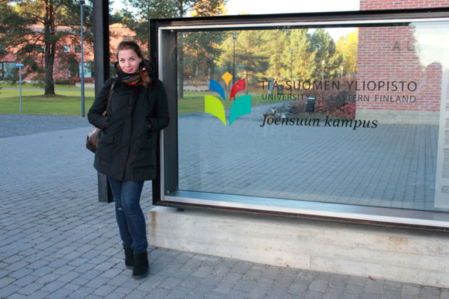
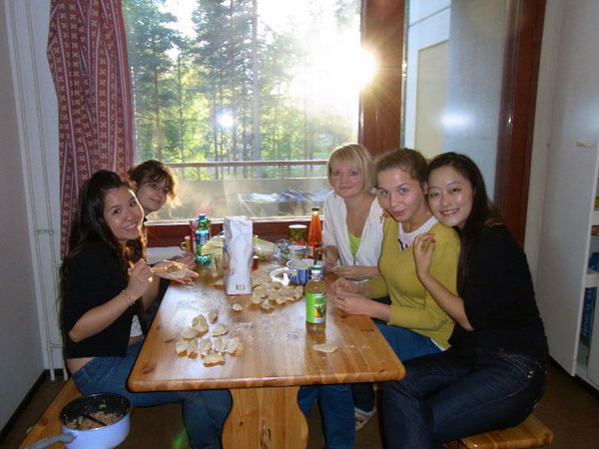
Есть такие специальности как, к примеру, инженер лесного хозяйства, которые можно изучать не только в родном институте, но и за границей через международные программы сотрудничества. С одной стороны, опыт европейских стран в данной сфере может быть богаче, чем на родине, а с другой, обучение заграницей – отличный способ улучшения языковых знаний, знакомства с ребятами со всего мира. Вот и мне выпала возможность проверить себя, обучаясь в Финляндии, в стране с другой культурой.
Университет Восточной Финляндии – один из самых больших в этой стране, он находится на территории небольшого городка Йоэнсуу, расположенного на холмистом живописном берегу реки Уконниени. Если говорить о самом городе, то жителей в нем намного меньше, чем в родном Сыктывкаре, и жизнь у них самая что ни на есть спокойная и размеренная, в рабочие дни – работа, по выходным – отдых с домочадцами в городе или катание на лыжах на горнолыжных базах. Треть населения города – студенты.
В университетском городке более 8 зданий, построенных очень рационально и функционально. Все корпуса очень светлые, уютные и просторные. Практически в каждом из них есть своя студенческая столовая и кафетерий для любителей сладостей. Здесь студенты часто пьют кофе за небольшими столиками на переменах, продолжительность которых 30 минут. Каждый кампус имеет свое название, так что в поисках необходимой аудитории можно легко сориентироваться в бесконечном потоке студентов и попасть на нужную пару. В каждом кампусе есть свои компьютерные классы со свободным доступом в интернет, удобные диванчики для отдыха и бесплатная газетная продукция на финском и английском языках.
Весь учебный год разделен на 2 полугодия, между которыми проходят летние и зимние каникулы. В период обучения можно выбрать курсы не только по своей специальности, но и языковые, связи с общественностью, бизнес, информационные технологии и т.д.
Следует отметить, что в университете существует собственная интересная система обучения. Прежде чем попасть на занятия по своему предмету необходимо зарегистрироваться на сайте университета, после чего открывается доступ в личный кабинет, который служит для регистрации понравившихся предметов, онлайн общения с преподавателями, просмотра расписания занятий, связи со студенческим отделом.
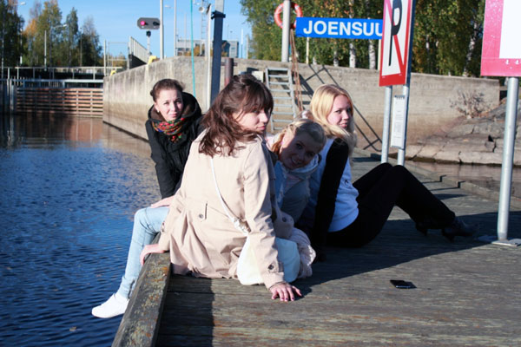
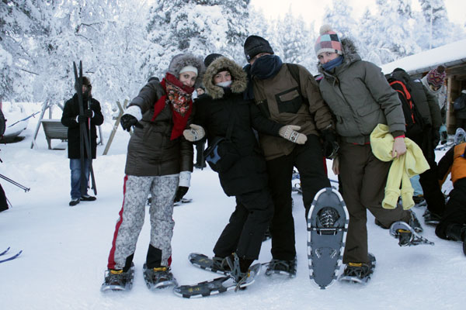
Факультет лесного хозяйства располагается в отдельном здании. Он имеет свои лаборатории, которые оснащены всеми необходимыми для изучения приборами. Здесь хранится огромное число макетов, к примеру, для таких предметов как энтомология и фитопатология. Кроме этого, в этом корпусе можно легко найти всех необходимых преподавателей по своему курсу. Говоря о самой учебе, можно смело заявить – на парах скучно точно не бывает. Ведь на курсы студент регистрируется по собственному желанию, а это значит, что можно выбрать предмет, какой душе угодно. Факультет предлагает большое количество различных курсов – от азов рыбалки до производства и использования биологической энергии. Каждые из них сопровождаются презентациями преподавателей, бесплатной раздачей специальной литературы, выездом на различные экскурсии и предприятия.
Конечно, не только одной учебой живет студент Университета Восточной Финляндии. В городе существует свой студенческий совет, который организовывает различные поездки, как в соседние европейские страны, так и по самой Финляндии. Каждое полугодие любой желающий имеет возможность отправиться в Эстонию, Швецию, на родину Санта Клауса – Лапландию. Проходят встречи, посвященные каким-либо праздникам, организовываются тематические вечеринки в местных клубах.
Учеба за рубежом – тот жизненный опыт, который остается с тобой навсегда. Может быть, и тяжело привыкнуть к другой стране, культуре, системе обучения, но все проходит спустя небольшое количество времени, проведенного вдалеке от родины. И нужно помнить, что это не только учебная стажировка, которая может помочь сделать уверенный шаг в будущее, но и замечательный период в студенческой жизни, который никогда не забудется.

Анна Борисова, студентка СЛИ

